Какие игрушки должны быть у ребенка?

Чек-лист по возрастам!
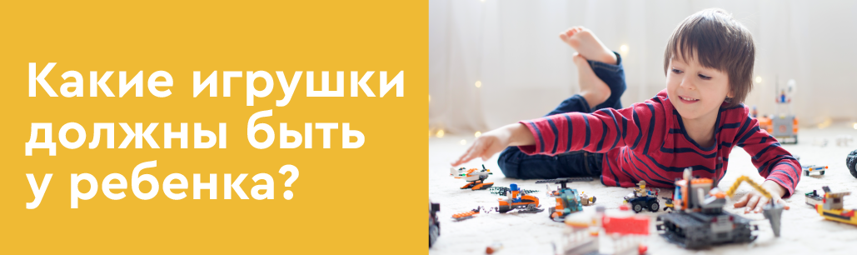
Игрушка – важнейший элемент развития и развлечения для детей, который по праву считается настоящим символом детства. Новоиспеченные родители наверняка задумываются о том, какие игрушки будут нужны его ребенку. И не зря: ведь покупка игрушки малышу – это не просто детское «хочу», а иногда важная необходимость. Ведь игрушка – это способ познания мира, знакомства с новыми формами, цветами и звуками и отличный способ развития ребенка с разных сторон.
С рождения до определенного момента детства ребенок нуждается в самых разных игрушках, которые будут полезны и уместны для его возраста, будут радовать и развлекать кроху.
Мы серьезно подошли к этому вопросу и подготовили для Вас чек-лист необходимых, интересных и полезных игрушек для детей разных возрастов. Выбор игрушки – это серьезно!

От рождения до полугода
В первые месяцы жизни малыша происходит постепенная адаптация к новому миру: знакомство с родителями, с новой обстановкой, новыми ощущениями. В первый месяц слух и зрение малыша еще не до конца развиты, поэтому нет необходимости в покупке ярких звенящих погремушек – лучше больше проводите времени с малышом и постепенно знакомьте его с миром: разговаривайте с ним, пойте колыбельные, корчите рожицы, а также не забывайте делать легкую гимнастику.
Во втором и третьем месяце уже стоит приобрести яркие и понятные для восприятия малыша погремушки, а также мобиль с приятной мелодией в кроватку. Малыш будет разглядывать милых игрушек, тянуть к ним ручки, постепенно сам будет брать в руки игрушку, держать ее.
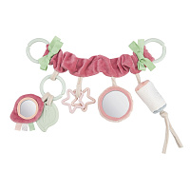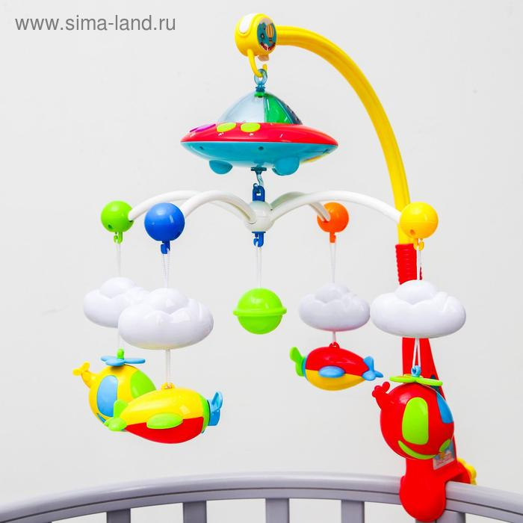
От трех месяцев до полугода малыш все больше начинает познавать мир через свои руки: ему можно давать крупные игрушки, которые малыш сможет удержать в руке (мягкие мячики, большие кубики, а также прорезыватели).
После полугода ребенок приобретает все больше умений и способностей: он может сидеть, начинает ползать и обычно до года – ходить, активно познает мир через звуки и музыку. В этот период для ребенка будут интересны музыкальные игрушки (например, детские музыкальные инструменты), а также различные звуковые игрушки, которые могут двигаться и играть. Также можно приобрести такие игрушки, как:
- игрушки, которые можно складывать и перемещать
- мягкие плюшевые игрушки
- большие блоки и кубики
- игрушки для купания
- мячики или шарики
- развивающие коврики и поверхности
Не стоит забывать, что весьма интересной игрушкой для ребенка станет то, что он найдет сам в процессе ползания – поэтому ограничьте доступ к мелким, острым и колючим предметам и внимательно следите за тем, какие предметы попадаются на пути ребенка.
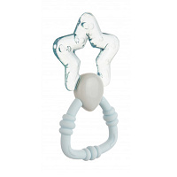

Ближе к году ребенок все активнее может перемещаться в комнате, поэтому стоит присмотреться к игрушкам, которые можно толкать и тянуть за собой (машинки, большие грузовички и самосвалы). Интересными и полезными будут игрушки для формирования пространственного мышления и мелкой моторики (сортеры, пирамидки, крупные пазлы и кубики разных цветов).
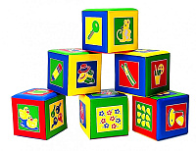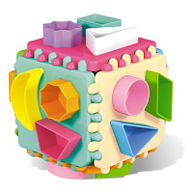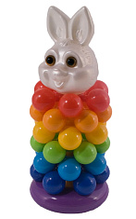
В период после года стоит активно включаться в игру с другими детками и родителями для формирования коммуникативных и социальных навыков. Игры должны быть простыми, построенными на взаимодействии с другими: игры в бросание мяча, обмен игрушками, ролевые игры с куклами, зверушками и машинками с другими детьми.
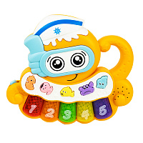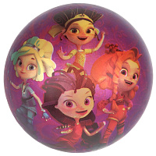
Также после года ребенок становится полноценным исследователем окружающего мира. Ему интересно ходить, бегать, прыгать и танцевать. Для таких целей следует приобретать активные игрушки (мячики, машинки на пульте управления, вагончики и т.д.).
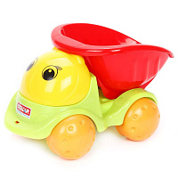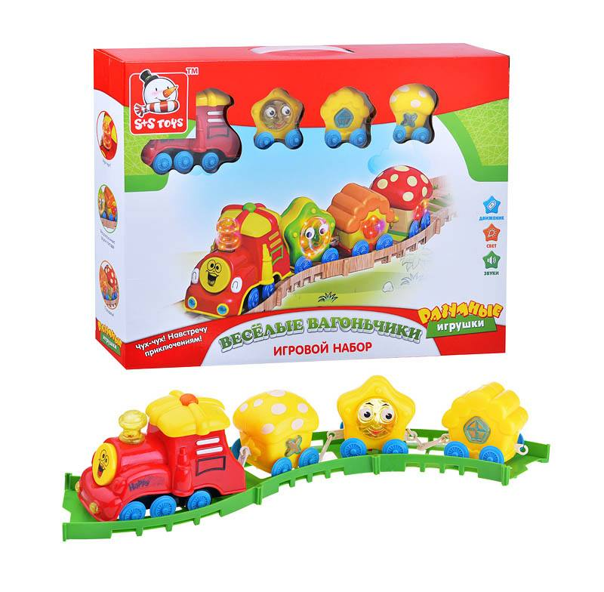

Не забывайте про общение: посещайте песочницы и общайтесь с такими же малышами.

После двух лет следует уделить внимание не только игрушкам для активностей, но и игрушкам, которые помогают развивать воображение и логику, а также участвовать в ролевых играх.
Для этого возраста полезными будут такие игрушки:
- конструкторы с большими деталями
- игровые сценки с фигурками
- игрушки для ролевых игр (дочки-матери, больница, детский садик)
- игрушки для творчества – пальчиковые краски, слаймы
- кубики с цифрами, фигурами или буквами
- куклы, которые умеют говорить, есть и пить
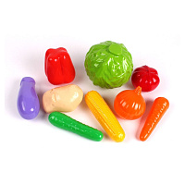
После трех лет, как обычно бывает, дети начинают посещать детский сад, кружки и детские площадки, заводят первых друзей и общаются. Поэтому важно приобретать игрушки для совместных игр, как активных, так и для дома:
- игрушки для творчества (мелки, пластилин, краски, цветная бумага и т.д.)
- простые настольные игры (игры с карточками, игры на запоминание)
- игрушки для сценок и ролевых игр (опять же – игры в больницу, школу, семью и даже профессии)
- пазлы и конструкторы (обязательно с пометкой 3+)
- наборы для создания простых украшений, основанные на плетении и нанизывании
- велосипеды, беговелы, машинки-каталки
- игровые комплексы и домики
- игры Мемо (профессии, животные, транспорт)
Для детей постарше (от 3 до 5 лет) следует подключать больше игрушек, где нужно прикладывать некоторые творческие и умственные усилия для игры: игры-головоломки, настольные игры для всей семьи, наборы для творчества.
Для тех, кто любит весело проводить время на улице интересным будет игрушечное оружие (например, водные бластеры), мячи для спортивных игр, скакалки и обручи, попрыгунчики.
Стоит также запастись игрушками по сезонам: для лета можно присмотреться к игрушкам для воды, прогулок на природе, зимой – к игрушкам для строительства снежных замков и устройств для лепки снежков.
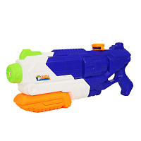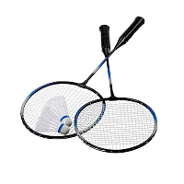
Ближе к школе уместными будут игрушки для обучения:
- счетные палочки и веера, счеты
- интерактивные игрушки для счета
- карточки на разные темы (например, игра Крокодил и Угадай-ка)
- несложные книги и прописи для подготовки к школе
- наборы для опытов
- азбука в карточках и другие
Нелишними будут большие мозаики и конструкторы, железные дороги, спортивные настольные игры.
Для прогулок можно прикупить такие игрушки, как воздушные змеи, мелки для рисования, а также ролики, скейты, коньки и велосипеды.
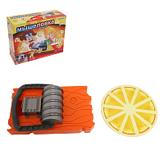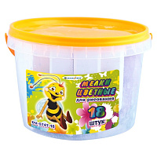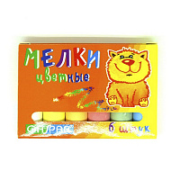
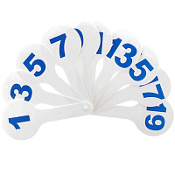
Начиная школьную жизнь, не стоит забывать про отдых и развлечения: младшим школьникам все также будет интересно собирать большие пазлы и конструкторы, однако привычные игрушки могут порядком надоесть и быть слишком простыми и скучными. Тогда на смену простым пазлам и конструкторам придет Дженга, сборные модели. На место простых раскрасок могут прийти раскраски-антистресс, картины по номерам и гравюры. Будут уместны и полезны игрушки для творчества: пошив платья, наборы для вышивания и шитья, наборы для создания открыток и украшений.
Нелишними будут настольные игры: настольный футбол и хоккей, монополия и бизнес-игры, карточные игры, игры-ходилки и многие другие.
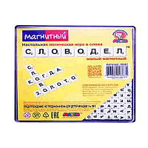
В любом возрасте полезной и нужной будет покупка книги.
Для малышей – альтернатива обычным играм (слушать сказки, узнавать животных в книжках, учить простые слова из книг и соотносить с животными). Детки постарше могут вовлекаться в чтение книг. Это могут быть как художественная литература (сказки, рассказы), так и для учебы и развития (энциклопедии, обучающие книги, буквари, книжки с загадками и заданиями и т.д.). Для детей постарше хорошим вариантом будет покупка электронной книги, которая сможет вместить себя множество произведений и сэкономит место в сумке школьника. В любом варианте книга может стать хорошим товарищем ребенка и приучить его с малых лет узнавать информацию, знакомиться с мировыми произведениями и пополнять словарный запас.
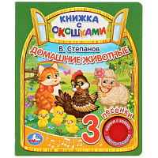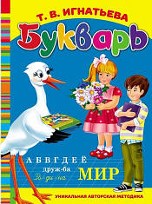

С переходом в среднюю школу прежние развлечения перестают быть интересными, а игрушки вообще остаются на полках. В таком возрасте (10-12 лет) хорошим подарком-игрушкой станет та игрушка или развлечение, которое будет соотноситься с его интересами и пожеланиями. К примеру, для девочек – наборы для творчества и рисования, для мальчиков – наборы для конструирования, дроны. Для активных и спортивных ребят хорошим подарком будет спортивный инвентарь (велосипеды, скеты, пениборды, мячи, гироскутеры), электроника (смарт-часы и трекеры), для многих интересны будут настольные игры UNO, Мафия, Манчкин и другие. Игрушку подбираем с ориентацией на хобби ребенка.
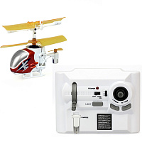
Завершая наш чек-лист, стоит сказать пару слов о важных моментах, которые следует учесть при покупке игрушки:
1. Внимательно изучайте игрушку перед покупкой: читайте инструкцию, смотрите на возрастные ограничения, смотрите на материал и читайте отзывы.
2. Качественные игрушки из прочных нетоксичных материалов – важные характеристики хорошей игрушки, которая прослужит Вам очень долго. Вспомните свои игрушки или игрушки ваших родителей, которые были произведены в СССР – с ними играло не одно поколение!
3. Ориентируйтесь на пожелания ребенка и его вкус: если малышка вместо куклы тянется к машинке, не стоит ее ругать и принуждать к играм с куклами. Таким образом Вы покажете ребенку альтернативные игрушки, не следуя гендерным стереотипам.

